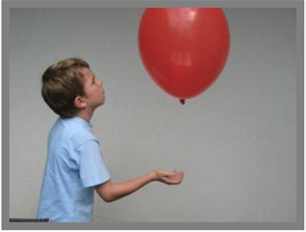
Bewegungspause - Luftballon

- Blase den Luftballon auf.
- Jongliere den Luftballon mit den Händen.
- Es gibt noch weitere Möglichkeiten, probiere einige aus:
  - Jonglieren und gleichzeitig zählen
  - Mit den Füssen jonglieren
  - Mit dem Kopf jonglieren
  - Zu zweit, dritt oder viert jonglieren (Ballon darf den Boden nicht berühren)

  - Tricks ausprobieren
- Kennst du noch andere Möglichkeiten? Schreibe und probiere sie auf/aus.
___________________________________________________________________________________________________________________________

